Эдуард Николаевич Веркин, российский детский писатель также известен под псевдонимом Макс Острогин (род. 1975, Воркута) фантаст. Обладатель премий «Заветная мечта», «Книгуру», «Новые горизонты».
Веркин Эдуард Николаевич. День повелителя пираний : [повесть] / Веркин Эдуард Николаевич. - Москва : Эксмо, 2017. - 224 с. : ил. - (Настоящие приключения. Повести для подростков Эдуарда Веркина). - Текст : непосредственный. - 12+.
Монстры. Они бросаются на жертву и вмиг разрывают ее на кусочки. Их зубы вонзаются в пятки беспечных купальщиков, они способны перекусить пополам самую мощную удочку… Пираньи - так называются эти твари. Откуда южноамериканские рыбки взялись в холодной русской речке? Великий сыщик Феликс Куропяткин просто обязан разгадать эту загадку: ведь вот-вот начнутся соревнования пловцов. Призвав на помощь верную подругу Тоску, он начинает расследование…
Веркин Эдуард Николаевич. Советы по выживанию в школе / Веркин Эдуард Николаевич. - Москва : Эксмо, 2020. - 496 с. - (Современная школа). - Текст : непосредственный. – 12+
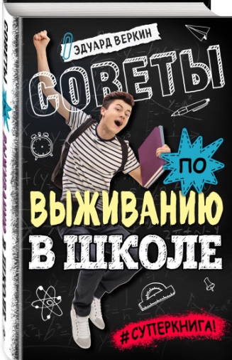
В школе учились все. Ну, если не учились, то хотя бы ходили в нее. Посещали. Просиживали. Поэтому эта книга окажется интересной всем. Тем, у кого школа осталась позади, будет приятно пощекотать нервы, вспомнить, так сказать, детство. Тем, кто учится в младших классах, эта книжка станет интересна чуть позже. А пока им будет просто интересно ее полистать, задуматься о прекрасном. Представить будущую взрослую жизнь. Но в основном она рассчитана на тех, кто учится в средних классах. На мальчишек и девчонок самого безбашенного возраста. Да и ученикам выпускных классов прочитать ее не помешает. У них школа уже почти позади — но страницы, посвященные выбору будущей профессии, их непременно заинтересуют. Ну и, конечно же, никого не оставит равнодушным глава про выпускной...
Веркин Эдуард Николаевич. Жмурик-проказник : повесть / Веркин Эдуард Николаевич. - Москва : Эксмо, 2017. - 192 с. - (Настоящие приключения. Повести для подростков Эдуарда Веркина). - Текст : непосредственный. – 12+
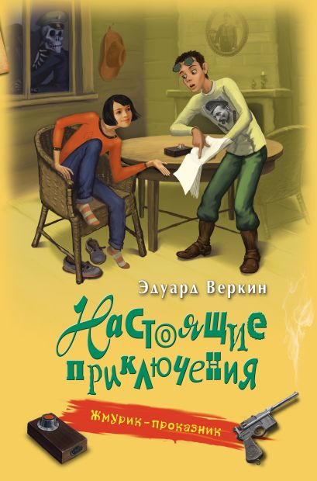
Все началось с того, что ребята просто загадывали желания, которые вдруг начали... сбываться! И вот кто-то становится киборгом, кто-то - живой горой мускулов, кто-то получает способность разрушать голосом предметы… А кто-то - вызывает из могилы своего предка, бравого белогвардейского капитана Орлова. И, конечно, Феликс Куропяткин - единственный человек, способный сохранить спокойствие в этом хаосе. Но одного спокойствия мало…
Веркин Эдуард Николаевич. Ночь летающих гробов : [повесть] / Веркин Эдуард Николаевич. - Москва : Эксмо, 2017. - 160 с. : ил. - (Настоящие приключения. Повести для подростков Эдуарда Веркина). - Текст : непосредственный. - 12+.
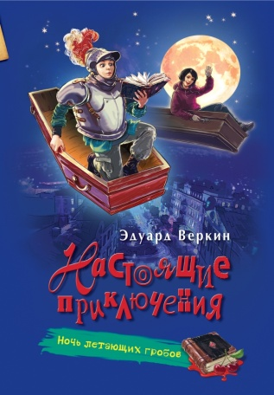
Жил да был один гробовщик. Жил-жил - и помер. А завещание оставил вот какое: наследство получит тот родственник, который три ночи подряд простоит возле его гроба, читая вслух "Илиаду". Шутник... Да только не до смеха было Матвейке - его несчастному племяннику. Ведь мама Матвейки не выдержала в жутком подвале даже ночи, и ее увезли в больницу. Что уж говорить о восьмилетнем мальчишке? К счастью, Матвейка догадался попросить о помощи знаменитых борцов с нечистой силой - Тоску и Куропяткина...
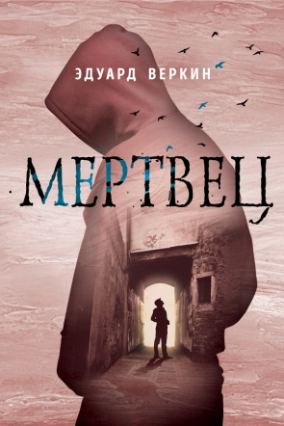
Веркин Эдуард Николаевич. Мертвец / Веркин Эдуард Николаевич ; ил. Волжиной Е. - Москва : Издательский Дом Мещерякова, 2013. - 464 с. : ил. - (NET. NA. KARTE). - Текст: непосредствен-ный. - 12+. В книге "Мертвец" Эдуард Веркин как всегда мастерски рассказывает о взрослении, дружбе, о настоящих и подложных ценностях, о том, как зарождается вот это чудо - понимание себя и другого человека как отдельной вселенной.
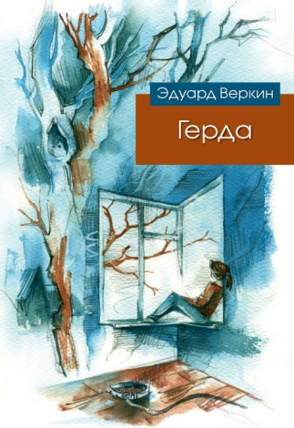
Веркин Эдуард Николаевич. Герда [Текст] : роман / Веркин Эдуард Николаевич. - Москва : Эксмо, 2014. - 384 с.-12+. Роман "Герда" - это история взросления, которое часто происходит вдруг, не потому что возраст подошел, а потому что здесь и сейчас приходится принимать непростое решение. Это исто-рия любви, хотя вы не встретите ни самого слова "любовь", ни прямых описаний этого чувства. И история чуда, у которого иногда бывает темная изнанка. А еще - это история выбора. Выбора дороги, друзей, судьбы.
Центральная межпоселенческая библиотека ждёт вас по адресу: с. Приволжье, ул. Мира, дом 011, первый этаж, левое крыло.
Мы работаем:
Пн-Пт с 9.00 до 18.00, без перерыва на обед Сб с 9.00 до 16.00, без перерыва на обед
Вс - выходной
Последняя пятница месяца — санитарный день.
Наши координаты в интернете: http://www.kniga-na-volge.ru
«Эдуард Веркин и его книги» : рекомендательный список / МБУ «ЦБС» ; составитель Н. Е. Никитина. - Приволжье : [б.и.], 2021. - 6 с. – Текст : непосредственный. – 12 +
© Н.Е. Никитина
Муниципальное бюджетное учреждение муниципального района Приволжский
Самарской области
«Централизованная библиотечная система»

12+

Приволжье 2021 г.

